11 дәріс.
- Электр өрісінің өзара әсерлесу энергиясы. Зарядталған конденсаторлар және өткізгіштер жүйесінің энергиясы. Электр өрісінің энергиясының көлемдік тығыздығы
Электростатикалық әсерлесу күштері консервативті болғандықтан, зарядтар жүйесінің потенциалдық энергиясы бар. Бір-бірінен r қашықтықта орналасқан нүктелік q₁ және q₂ зарядтарының потенциалдық энергиясын анықтайық.
Зарядтардың әрқайсысының екіншісінің өрісіндегі потенциалдық энергиясы төмендегі формулалармен өрнектеледі:
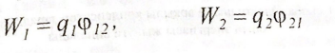
Мұндағы φ₁₂, φ₂₁, q₂ зарядының q₁ заряды және q₁ зарядының q₂ заряды орналасқан нүктелерде туғызатын потенциалдары. (11.4.9) формуласы бойынша мына өрнектерді аламыз:
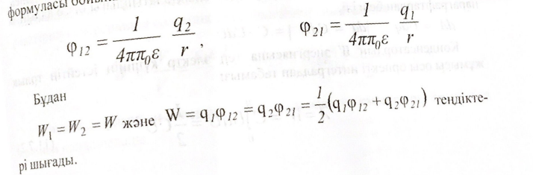

Екі зарядтар жүйесіне q₃, q_{4,}...,q_{n} зарядтарын қоссақ, n зарядтар жүйесі үшін әсерлесу энергиясы төмендегі формуламен өрнектеледі:
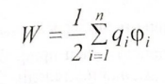
Мұндағы φ_{i},q_{i} -ші зарядтан басқа зарядтардың q_{i}, заряды орналасқан нүктеде туғызатын потенциалы. (11.7.1) теңдеуі зарядталған өткізгіштің энергиясын береді.
Егер зарядталған конденсаторлардың астарларын өткізгіш арқылы тұйықтасақ, тоқ пайда болып ол зарядсызданады. Конденсатордың зарядсыздану тоғының әсерінен өткізгіште жылу бөлінеді. Яғни, конденсатордың энергиясы бар. 11.7.1-сызбада көрсетілген К кілтті 1-ші нүктеге апарсақ, С конденсаторы Б батареяларымен қосылып зарядталады. Кілтті екінші нүктеге апарсақ, конденсатор электр шамы арқылы зарядсызданады.
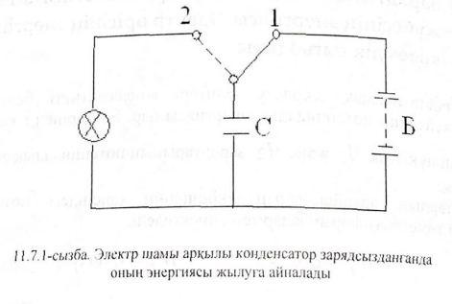
Зарядталған конденсатордың энергиясын есептейік. Зарядсыздану уақытындағы конденсатордың астарларындағы кернеудің лездік мәнін U деп аламыз. Егер астарлардың арасынан зарядтың dq мөлшері тасымалданса, электр күшінің жұмысы мына формуламен анықталатындығы бізге алдыңғы параграфтардан белгілі:
Конденсатордың W энергиясына тең электр күшінің істейтін толық жұмысы осы өрнекті интегралдап табамыз:
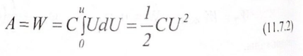
Батареялардың кернеуін арттырсақ, электр шамының жарқ етуі күшейеді. Кернеуді өзгертпей конденсатордың сыйымдылығын ұлғайтсақ, электр шамының қызуы артады.
(11.7.2) формуласын түрлендіріп;
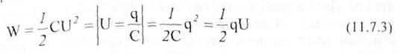
жазық конденсатордағы электр өрісінің энергиясын анықтайық:
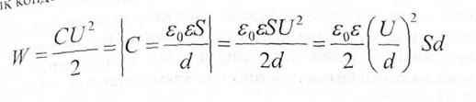
Мұндағы. $\frac{U}{d}$ = E конденсатор астарларының арасындағы электр өрісінің кернеулігі. Астарының ауданы Ѕ, биіктігі d жазық конденсатордың көлемі Sd тең. Олай болса:
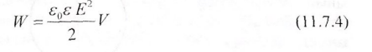
(11.7.3). (11.7.4) формулалары астарларындағы зарядтың конденсатордың энергиясының шамасымен және өрістің кернеулігімен байланысын сипаттайды. Электростатика (уақытқа байланысты өріс өзгермейді) энергияның қайда шоғырланғандығына және оны не тасымалдайтынына (заряд немесе өріс) жауап бере алмайды. Уақытқа байланысты өзгеретін өріс оларды туғызатын зарядтарсыз пайда болып, кеңістікте электромагниттік өріс түрінде тарайтындығы тәжірибе жүзінде дәлелденген. Мысалы, Күннен Жерге келетін энергия, радио және теледидардағы дауыстар, телефон арқылы байланыс, т.б. электромагниттік толқын арқылы тасымалданады. Аталған фактілер энергияны өріс тасымалдайтындығын көрсетеді. Егер өріс біртекті болса, оның кеңістікте үлестірілуі энергияның көлемдік тығыздығымен анықталады:
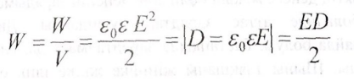
Конденсаторлардың энергия қорын жинақтау қасиеттері техникада кеңінен қолданылады.
- Электростатикалық өрістегі диэлектриктер, Үйектелген зарядтар
Электр тоғын өткізуге қабілеттілігі жоқ заттарды диэлектриктер деп атайды. Диэлектриктер өткізгіштермен салыстырғанда тоқты 10¹⁵-10²⁰ eсe нашар өткізеді. Электр өрісіне қандайда бір диэлектрикті енгізсек, өріс сонымен қатар диэлектрикте өзгеріске ұшырайды. Өйткені атомдар мен молекулалардың құрамында оң зарядталған ядролар және теріс зарядталған электрондар бар. Барлық молекулалар зарядтарының шамаларының қосындысы нөлге тең жүйеден тұрады. Диэлектрик енгізілген өрістің неге өзгеретіндігін ұғыну үшін тәжірибелерге жүгінейік. Электрометрді зарядтап, оның көрсеткішін белгілеп, оған қандайда бір зарядталмаған диэлектрик денені, мысалы қалың шыны пластинканы жақындаламыз (11.8.1-сызба)
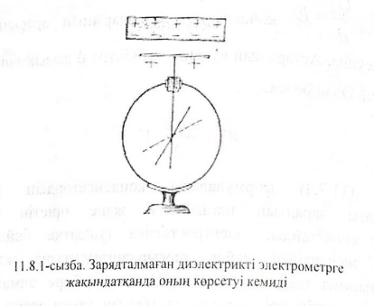
Электрометрге пластинканы жақындатқанда оның көрсеткіші кеміп, алыстатқанда қайта бастапқы орнына келетіндігін көреміз. Егер диэлектриктің орнына электрометрге өткізгішті жақындатсақ, осыған ұқсас құбылыс байқалады. Өткізгіште пайда болған индукциялық зарядтар өрісті өзгертетіндігі бізге мәлім. Бұдан электр өрісіндегі диэлектрикте зарядтар пайда болады деп қорытынды жасаймыз.
Диэлектриктің денеге жақын бөлігінде дененің зарядымен әр аттас, алыс орналасқан бөлігінде аттас зарядтар туындайды. Диэлектриктердегі зарядтардың пайда болуы, бастапқыда зарядталмаса да, оларға әсер ететін күшті тудырады. Шыны таяқшаны жіңішке жіпке іліп, оған зарядталған шарды жақындатайық. Таяқша бұрылып, осі шардың центріне бағытталған күш сызықтарының бойымен орналасады. (11.8.2-сызба)
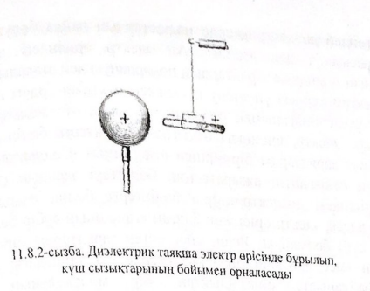
Бұл таяқшаның шарға жақын бөлігінде шардың зарядына әр аттас, ал алыстатылған бөлігінде аттас зарядтар туындайтынын көрсетеді. Осыған ұқсас күшті мынадай тәжірибеден байқауға болады. Таразы иінінің бір ұшына ілінген шыны пластинаны бекітілген жазық конденсаторлардың астарларының арасына оларға жанаспайтындай етіп орналастырып, таразыны екі жағын теңестіреміз. Конденсатордың қалақшаларын бірнеше мыңдаған вольт кернеудің көзімен қосып, электр өрісін туғызсақ, шыны таяқша электр өрісіне тартылып тепе-тендігі бұзылады. Күштің пайда болу себебін 11.8.3-сызбаны пайдаланып түсіндірейік. Электр өрісіндегі шыны таяқшада зарядтар пайда болады. Біртекті емес өрістің аймағында (астарлардың шеттеріне жақын) конденсатордың өрісінің Е кернеулігінің оның астарларына параллель а, б, $\vec{E}$, құраушысы туындайды. Сондықтан шыны таяқшаға конденсатордың ішіне карай бағытталған күш әсер етеді.
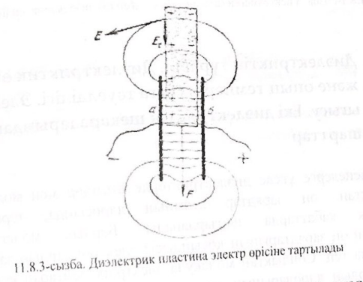
Келтірілген тәжірибелер алғашқыда зарядталмаған диэлектриктерде электр өрісінде зарядтар пайда болатындығын көрсетеді. Тәжірибеде көрсетілгендей диэлектриктерде полюстардың пайда болуын диэлектриктердің үйектелуі деп атайды. Ал электр өрісіндегі зарядтардың туындауы зарядтардың полярлануы деп аталады.
Диэлектриктердегі үйектелу құбылысы өткізгіштердегі индукция құбылысымен ұқсас болғанымен олардың арасында өте маңызды айырмашылықтар бар. Электр өрісіндегі өткізгішті бөліктерге бөліп айыру арқылы индукциялық зарядтарды бір-бірінен ажыратамыз. Сондықтан өріс жойылғаннан соң өткізгіштің ажыратылған бөліктері зарядын сақтап қалады. Электр өрісіндегі диэлектриктерді бөліктерге бөліп, оларды бір-бірінен ажыратып алсақ, электр өрісі жоқ болған кезде оның әрбір бөлігінің заряды (бейтарап күй) болмайды. Яғни, үйектелген зарядтарды бір-бірінен бөліп алу мүмкін емес. Өйткені диэлектриктерде екі таңбадағы зарядтар бір-бірімен байланыста болғандықтан, бір молекуланың өлшеміндей қашықтыққа ығыса алады. Диэлектриктің үйектелу құбылысында оның әрбір молекуласындағы зарядтар қарама-қарсы бағытта ығысып молекуланың бір шетінде оң, ал екінші шетінде теріс зарядтар шоғырланады (11.8.4 а-сызба). Бұл жағдайда әрбір молекула электрлік диполь ретінде қарастырылады. Үйектелмеген диэлектриктің моделі (электр өрісі жок болғанда) оң және теріс зарядтары тең молекулалардың жиынтығы ретінде 11.8.4 ә-сызбада келтірілген.
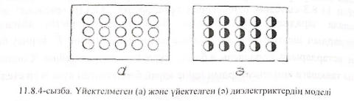
- Диэлектриктің түрлері. Диэлектриктік өтімділік және оның температураға тәуелділігі. Электрлік ығысу. Екі диэлектриктің шекараларындағы шарттар
Басқа денелерге ұқсас диэлектриктерде атомдар мен молекулалардан тұратындықтан, оң зарядтар атомның ядросында, теріс зарядтар электрондық қабаттарда шоғырланады. Барлық молекулаларының ядроларының оң зарядтарының қосындысы электрондардың зарядтарының қосындысына тең. Сондықтан молекула электрлік бейтарап күйде болады. Молекулалардың ядроларының оң зарядтарын, оң зарядтардың ауырлық центріне орналасқан шамасы солардың қосындысына тең +q зарядымен алмастырайық. Ал барлық электрондардың зарядын, теріс зарядтардың қосындысына тең ауырлық центрінде орналасқан -q зарядымен алмастырылған молекулаларды электр моменті.
$\vec{p}$=q$\vec{l}$ өрнегімен аныкталатын диполь ретінде қарастыруға болады. Диэлектриктердің бірінші тобын молекулаларының құрылымы симметриялы, сыртқы электр өрісі жоқ болғанда оң және теріс зарядтардың ауырлық центрі беттесетін (N_{2,} H_{2,} O_{2,} CO₂, CH₄, ....). яғни молекулаларының дипольдік моменті нөлге тең заттар құрайды. Сыртқы электр өрісінің әсерінен полярлы емес молекуланың зарядтары қарама-қарсы бағытта ығысып, молекулада дипольдік момент туындайды. Диэлектриктердің тобы молекулалары асимметриялы (H₂O, NH₃, SO₂, CO...) оң және теріс зарядтарының центрлері беттеспейтін заттардан тұрады. Сондықтан бұл молекулалар сыртқы электр өрісі жоқ болғанда, дипольдік моментті иеленеді. Мұндай диэлектриктердің молекулалары полярлы болады. Сыртқы өріс жоқ болғанда, жылулық қозғалыстың әсерінен полярлық молекулалардың дипольдары кеңістікте хаосты (ретсіз) орналасады. Сондықтан оның қорытқы моменті нөлге теңеледі. Диэлектриктердің үшінші тобына молекулалары иондық құрылымынан тұратын (NaCl, KCl, KBr....) заттар жатады. Иондық кристалдарда таңбалары әртүрлі иондар кеңістік торлардың түйіндерінде кезектесіп отырады. Иондық кристалды электр өрісіне орналастырғанда кристалдық тор деформацияланады. Диэлектриктің үш түріне сәйкес, үйектелуді де үшке бөлінеді. Электрондық немесе деформациялық үйектелуге электронды орбиталардың деформациялануынан атомдарда индукцияланған дипольдык моментінің туындайтыны жатады. Иондык үйектелінуге иондық кристалдық торда оң зарядтардың өріс бойымен, ал теріс зарядтардың өріске қарсы қозғалысының салдарынан дипольдық элементтердің туындауын жатқызуға болады. Полярлы молекулалардың дипольдары өріс бойынша орналасса, оны бағдарлану немесе дипольдык үйектелу деп атайды. Диэлектриктің үйектелуінің мөлшерлік сипаттамасын анықтау мақсатында арнайы үйектелу векторы деп аталатын физикалық шама енгізіледі. Диэлектриктің үйектелу векторы деп, оның бірлік көлеміндегі электр моментін айтады. Ол бірлік көлемінде орналасқан молекулалардың электрлік моментінің қосындылармен анықталады:
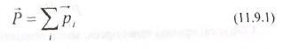
Егер диэлектрик біртекті және зарядтардың ығысуы $\vec{l}$ барлық нүктелерде бірдей болса, $\vec{P}$ векторы диэлектриктің барлық көлемі бойынша бірдей болады. Мұндай үйектелу біртекті деп аталады. Үйектелу векторы $\vec{P}$ берілсе, үйектелу зарядын, керісінше үйектелу зарядтары белгі болса, үйектелу векторын анықтай аламыз. Үйектелуді біртекті деп алып электр өрісінде табанының ауданы S, $\vec{Р}$ векторына параллель қырының ұзындығы L призма пішінді диэлектрикті қарастырамыз (11.9.1-сызба)
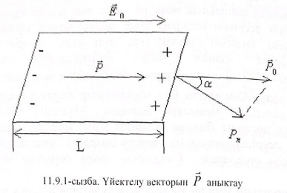
Призманың бір табанында беттік тығыздығы -σ' теріс, екіншісінде беттік тығыздығы +σ' оң зарядтар туындайды. Призманың электр моменті мына формуламен өрнектеледі:
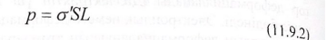
Призманың табанына тұрғызылған нормальмен $\vec{Р}$ векторының арасындағы α бұрышты арқылы белгілесек, оның көлемі τ мынаған тең:
Сондықтан
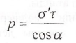
өрнегі шығады. Екінші жағынан осы шаманы бірлік көлемдегі электр моментімен өрнектейік:
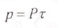
Соңғы екі өрнекті теңестірсек, мына теңдікті аламыз:
Призманың оң жағы үшін α бұрышы сүйір (cosα>0) және σ` оң жағы үшін α бұрышы доғал бұрышы сүйір (cosα<0) және σ` теріс. Алынған нәтиже үйектелген зарядтардың беттік тығыздығы беттің берілген нүктесіндегі үйектелу $\vec{P}$ үйектелу векторының нормальдық құраушысына тең екендігін көрсетеді. Зарядтардың ығысу бағытына перпендикуляр бірлік еттен өтетін заряд мөлшері үйектелу векторының шамасына тең.
Егер векторының мәні әртүрлі нүктелерде бірдей болмаса, онда диэлектрикте көлемдік зарядтар пайда болады. Диэлектриктегі өрістің мөлшерлік заңдылықтарын анықтау үшін біртекті диэлектрикпен толтырылған жазық конденсаторды қарастырамыз. (11.9.2-сызба)
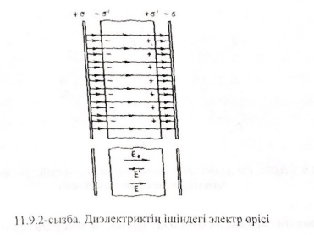
Диэлектриктің ішіндегі электр өрісінің кернеулігі $\vec{E}$ конденсаторлардың астарларындағы зарядтардың $\vec{E_{0}}$ және үйектелген диэлектриктің туғызатын $\vec{E}$' электр өрістерінің кернеуліктерінің қосындысынан тұрады. E₀$-\frac{σ}{ε_{0}}$ катынасымен анықталады. Мұндағы, σ конденсатордың астарларындағы зарядтың беттік тығыздығы E`=$-\frac{σ}{ε_{0}}$ қатынасына тең. Мұндағы σ' үйектелген зарядтардың беттік тығыздығы. Олай болса, диэлектриктің ішіндегі өріс мына формуламен есептеледі:
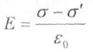
Диэлектриктің ішіндегі кернеулік конденсаторлардың астарларындағы зарядтардың беттік тығыздығы (σ - σ') тең болғанда вакуумдағы электр өрісінің кернеулігімен сәйкес келеді. Конденсаторлардың астарларындағы зарядпен үйектелген зарядтардың айырымы еркін зарядтарды береді. Диэлектриктерде үйектелу нәтижесінде компенсацияланбаған зарядтарды байланысқан зарядтар деп аталады.
Екі біртекті (1,2) және біртекті үйектелген диэлектриктердің шекарасын қарастырайық. Әрбір диэлектриктің шекараға жақын бетінде, беттік тығыздықтары σ₁', σ₂' таңбалары қарама-қарсы зарядтар туындайды. (11.9.4-сызба) Бөліну шекарасы беттік тығыздығының шамасы (σ₁'-σ₂') айырымына тең зарядпен зарядталуының салдарынан оған перпендикуляр бағытта кернеулігі $\frac{σ1'-σ2'}{2ε_{0}}$ тең қосымша электр өрісі туындайды. (11.9.3-сызба)
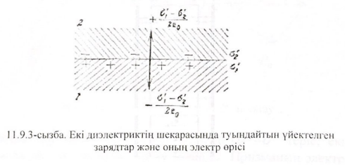
Диэлектриктің әрқайсысындағы толық кернеуліктерді $\vec{E_{1}}$ , $\vec{E_{2}}$ арқылы белгілеп, оларды екі құраушыларға; бөліну шекарасына жанамамен ($\vec{E_{1t}}$ , $\vec{E_{2t}}$) және шекараға перпендикуляр бағытталған ( $\vec{E_{n1}}$, $\vec{E_{n2}}$) құраушыларға жіктейміз. Нормаль 1-ші диэлектриктен екіншісіне бағытталған. Бөліну шекарасындағы зарядтардың өрісі бетке перпендикуляр болғандықтан, өрістің жанама құраушылары өзгермейді. Яғни, төмендегі теңдік орындалады:
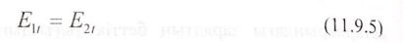
Керісінше, өрістің нормальдық құраушылары әртүрлі және олардың айырымы мына өрнекпен анықталады:
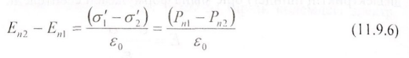
Мұндағы, P_{nl,} P_{n2} әрбір диэлектриктегі үйектелу векторының нормальдық құраушылары. Өріс кернеулігінің нормальдық кұраушысы күш сызықтарының бірлік беттен өтетін ағынына тең. Сондықтан 1-ші және 2-ші диэлектриктердің бөліну шекараларының бірлік бетінен өтетін күш сызықтардың мөлшері бір-біріне теңелмейтіндіктен, шекарада олар үзіліске ұшырайды. Вакуумдегі электр ығысуын $\vec{D}=ε_{0}\vec{E}$ диэлектрик үшін мынадай түрде толықтырып жазсақ:
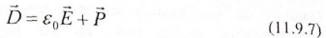
шекараға перпендикуляр электр ығысуының құраушылары үздіксіз болады:
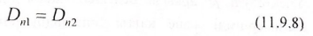
D_{n1} 1-ші диэлектриктің бірлік бетінен өтетін ығысу сызықтарының санына, ал D_{n2}-ші диэлектриктің бірлік бетінен өтетін ығысу сызығының санына тең шамалар. (11.9.8) теңдігінен электр ығысуының сызықтары шекарада үзілмейтіндігі шығады. Сондықтан біртекті емес диэлектриктерде электр өрісін сипаттау үшін электр ығысуын пайдаланған өте қолайлы.
(11.9.5), (11.9.8) теңдіктері $\vec{E}$ және $\vec{D}$ векторының екі диэлектриктің және шекарасында қанағаттандыратын шарттарын анықтайды. Егер үйектелу өрістің кернеулігінің бағытына тәуелсіз болса, ($\vec{P}$ барлық пластиналарда бірдей), диэлектриктерді изотропты деп атайды. Изотропты диэлектриктерде зарядтардың ығысуы электр өрісінің кернеулігінің бағытымен өтетіндіктен $\vec{E}$ және $\vec{P}$ векторлары әрқашан параллель орналасады. Көптеген жағдайларда бұл шарт орындалмайды. Мысалы, кварц кристалындағы электр ығысуын қарастырсақ, өрістің $\vec{E}$ бір мәнінде $\vec{D}$ әртүрлі мәндерді иеленеді. Бұл құбылыс кварцтың диэлектрлік қасиеттерінің өрістің бағытына тәуелділігін көрсетеді. Осыған ұқсас диэлектриктерді анизатропты деп атайды. Электр өрісі үлкен аралықта өзгергенде үйектелудің өрістің $\vec{E}$ кернеулігіне пропорционал екендігі тәжірибе жүзінде дәлелденген. Сондықтан изотропты диэлектрик үшін төмендегі теңдік орындалады:
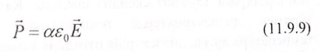
Мұндағы, α скалярлық шама. Оны берілген заттың диэлектрлік алғырлығы деп атайды. (11.9.9) теңдігіне (11.9.7) өрнегін қойсақ, төмендегі теңдік шығады:
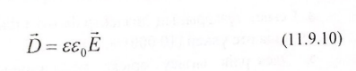
Мұндағы,
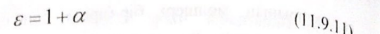
Заттың салыстырмалы диэлектрик өтімділігі. (11.9.10) формуласынан конденсатордың ішіндегі электрлік ығысу в есе артатындығын көреміз. Олай болса, конденсатордың астарларындағы зарядтың шамасымен оның сыйымдылығы сонша есеге артады. Барлық денелердің молекулалары электр моментінің p₀ болу-болмауына тәуелсіз квазисерпімді үйектеледі. Үйектелуді β арқылы белгілеп, қатты дипольді диэлектриктің үйектелуі квазисерпімді және қатты дипольдің реттелген бағдарлануына сәйкес келетін үйектелудің қосындысынан тұратындығын ескерсек, мына қатынасты аламыз:
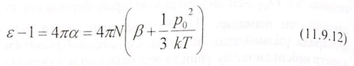
Диэлектрлік өтімділіктің T температурамен τ тығыздыққа тәуелдігін анықтау үшін бірлік көлемдегі молекулалар санын N, тығыздығын τ, ал молярлық массасын М. Авогадро саны N_{A}=6,06*10²³ арқылы белгілесек төмендегі қатынас шығады:
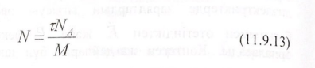
Осы өрнекті (11.9,12) теңдігіне қойып, мына қатынасты аламыз:
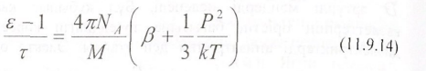
Формуладан р = 0, r = const болса, (квазисерпімді дипольдар) ε-нің температураға тәуелсіз екендігі шығады. Қатты дипольді молекулалардан тұратын диэлектриктерде температураға кері пропорционал. Яғни, температура артса, диэлектрлік өтімділік кемиді.
Қатты күйдегі кейбір химиялық қоспалардың әдеттегіден ерекше төмендегідей қасиеттері бар: (NaКС₄Н₄О₆ 4Н₂О сегнет тұздары).
а. Сегнет тұздарының диэлектрлік өтімділігі қандай да бір температура аралығында өте үлкен (10000) мәнге жетеді.
ә. Электрлік ығысу өріске пропорционал емес, яғни диэлектрлік өтімділік өрістің кернеулігіне тәуелді.
6. Сегнет тұзының электрлік ығысуының мәні тек электр өрісінің кернеулігімен анықталмайды. Сонымен қатар ол үйектелудің алдыңғы күйлеріне тәуелді. Бұл құбылыс диэлектрлік гистерезис деп аталады. Электр ығысуының D өрістің кернеулігіне тәуелділігі 11.9.4-сызбасында кескінделген.
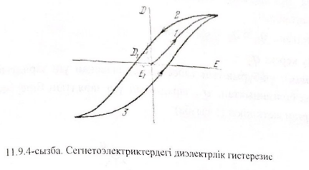
Алғашқыда өрісті арттырғанда ығысудың өрісі 1-ші сызықты емес қисықпен кескінделеді. Егер электр өрісін кемітсек, ығысу екінші қисықтың бойымен азаяды. Өріс нөлге теңелгенде ығысу D₁. тең болады. Бұл сегнет тұзында қалдық үйектелу бар екендігін дәлелдейді. Сегнет тұзы сыртқы электр өрісі жок болғанда да үйектелген болып қалады.
Қалдық үйектелуді жою үшін кері бағытта Е₁, электр өрісін тұрғызу қажет. Электр өрісін әрі қарай циклді түрде өзгертсек, ығысудың өзгерісі гистерезис кескінделеді. Сегнетоэлектрлік тұзағымен температураға тәуелді. Қандай қасиеттер да бір Т_{k} температурасында сегнетоэлектрлік кәдімгі диэлектрлікке өтеді. Т_{k} әртүрлі заттар үшін біртекті емес Кюри температурасы. Сегнетоэлектриктер практикада кеңінен қолданылады. Сегнетоэлектриктердің негізінде оларға әртүрлі қоспаларды енгізу арқылы өлшемдері кіші сыйымдылықтары үлкен конденсаторлар алынады. Механикалық деформацияға ұшыраған кейбір кристалдарда сыртқы өріссіз үйектеліну туындайды. Бұл құбылыс пьезоэлектрлік эффект деп аталады. Кейбір кристалдарда кері құбылыс байқалады. Мысалы, кристалдарда үйектелінудің пайда болуы механикалық деформацияны туғызады. Пьезоэлектрлік (тура, кері) құбылыс әртүрлі электромеханикалық түрлендіргіштерде кеңінен қолданылады.
Қазіргі таңда пьезоэлементтердің тербелісі (кернеудің әсерінен деформациялануы) медицинада, техникада және күнделікті өмірде пайдаланылатын әртүрлі жиіліктердегі толқындар (мысалы ультрадыбыстарды) алынады.

